Informe Mensual de Actividades H. Ayuntamiento de El Salto, Jalisco
Reporte Mensual Septiembre

DEPENDENCIA: Dirección de Deportes

TITULAR: Johnnie Garcia Lopez

Actividad | Objetivo | Ubicación | Alcance | Total de Alcance
Clases de takwondo | Enseñar Metodos de | Plaza de El Verde | 30
 | defensa persola | Unidad Luis Estrada | 10 | 80
 |  | Delegacion Las Pintas | 40

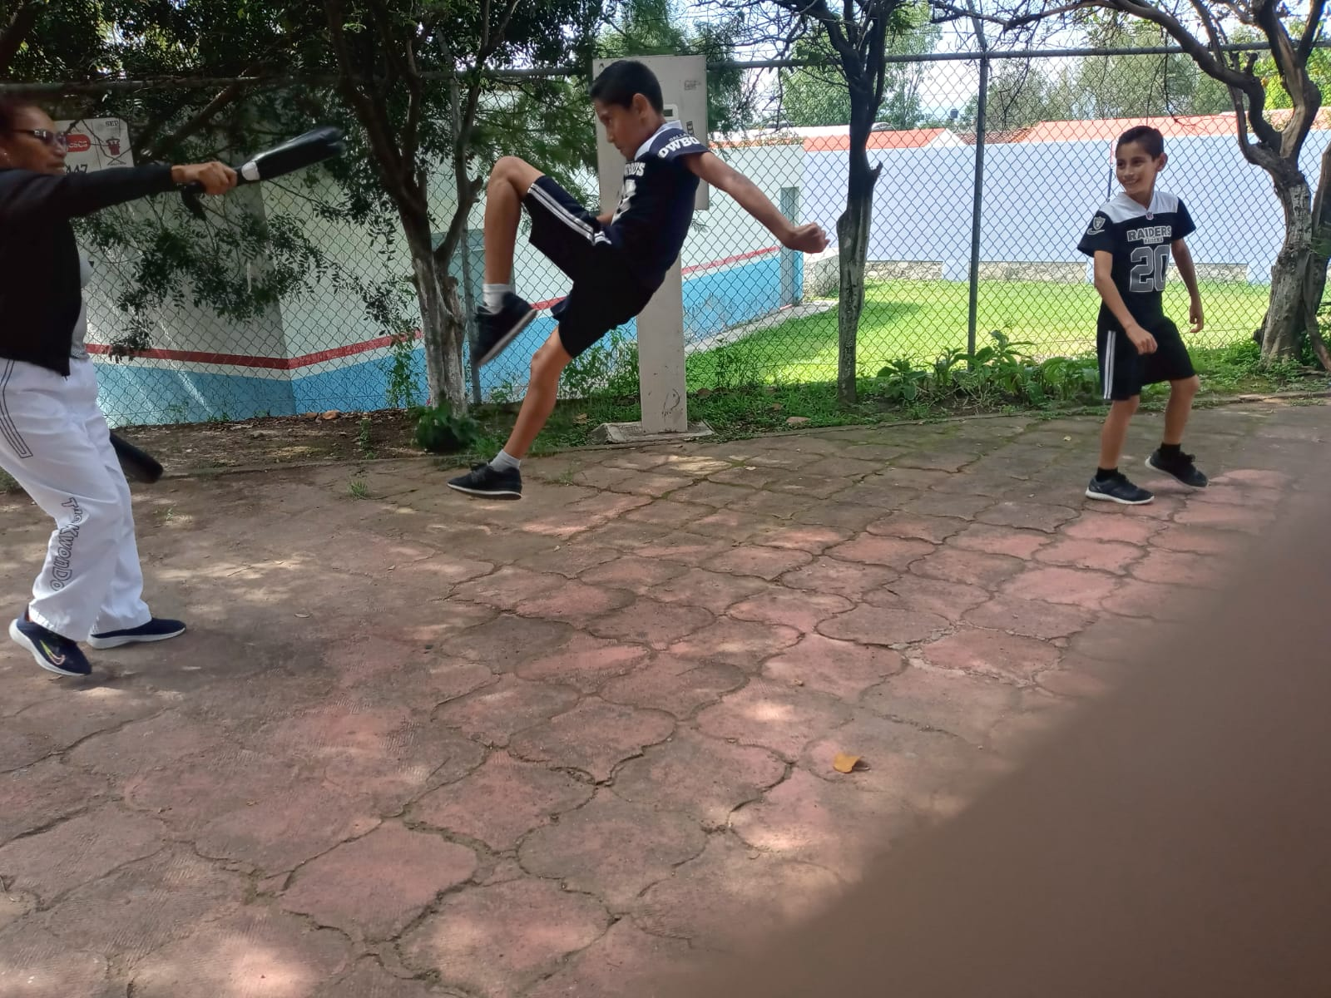

Actividad | Objetivo | Ubicación | Alcance | Total de Alcance
 | Adquirir habilidades
Clases de Natacion | motrices , mejorar la | Unidad Luis Estrada | 50 | 50
 | condicion fisica y
 | estilos de nado

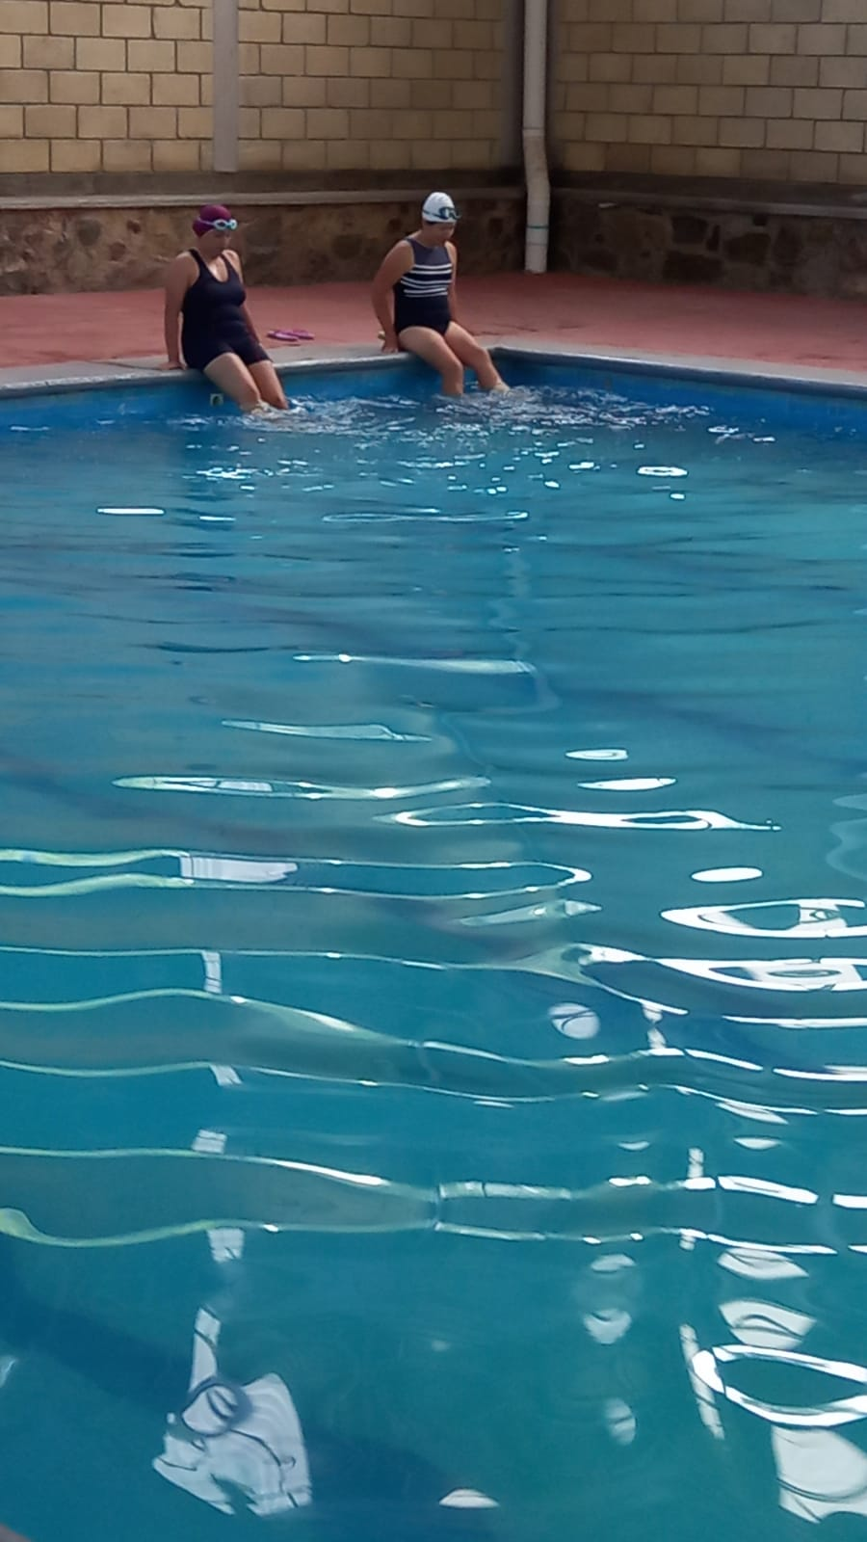

Actividad | Objetivo | Ubicación | Alcance | Total de Alcance
Mantenimiento a las | contar el pasto, hacer | U Churubusco | 100
6 unidades Deportivas | limpieza de instalacio | U Las Pintas | 100
que corresponden | nes, resguardar equipo | U Luis Estrada | 200 | 650
 | de trabajo y deporte | U La playita | 100
 |  | U Minerales | 50
 |  | U Huizachera | 100

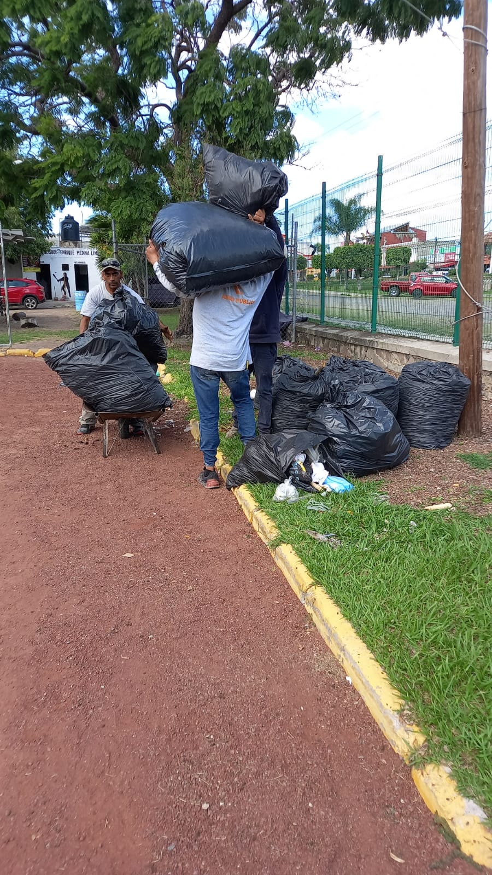
Actividad | Objetivo | Ubicación | Alcance | Total de Alcance
Competencia Relampago | Crear un nivel competiti-
De Natacion, Categoria | vo de nuestros alumnos
Junior vs Escuela de Na- | De Natacion y motivar- |  | 200 | 200
tacion Tonala. | los para crear una cultu- | U Luis Estrada
 | ra de Deportiva

Actividad | Objetivo | Ubicación | Alcance | Total de Alcance
Desayuno por | Apoyar a personas de | Unidad la playita
parte de la direccion al | bajo recursos |  | 50 | 50
programa Mano a Mano

Actividad | Objetivo | Ubicación | Alcance | Total de Alcance
Reunion con el Presi- | Hablar sobre proyectos | Unidad Luis Estrada
dente de barrio Unido | deportivo y difusion del |  | 100 | 100
 | mismo.

Actividad | Objetivo | Ubicación | Alcance | Total de Alcance
Reunion con CODE | Aperturar Academias
Jalisco | deportivas "Campeones | CODE | 200 | 200
 | con causa"

Actividad | Objetivo | Ubicación | Alcance | Total de Alcance
Presentacion de | Dar Informe de las
Resultados POA | actividades realizadas | Casa de la Cultura | NA | NA
 | en el periodo de 1 año

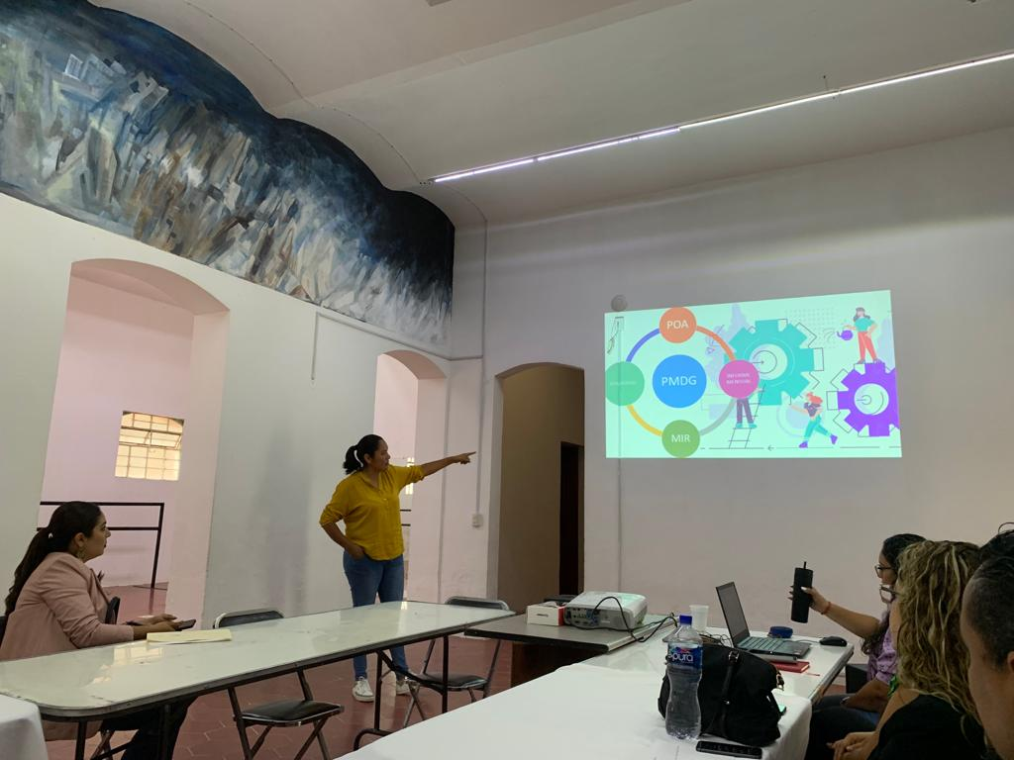

Actividad | Objetivo | Ubicación | Alcance | Total de Alcance
Supervision de Mante- | Rehabilitar La Unidad
nimiento de Unidad | La playita en forma | Unidad La playita | 200 | 200
La Playita | General

